RECURSO DE REVISIÓN

Sujeto obligado: AYUNTAMIENTO DE SABINAS, COAHUILA

Recurrentes: René Agustín González Marín

Expediente: 235/2014

Consejero Instructor: C.P. José Manuel Jiménez y Meléndez

Visto el expediente formado con motivo del recurso de revisión número 235/2014, promovido por el usuario registrado en el sistema INFOCOAHUILA con el nombre de René Agustín González Marín, por la respuesta a la solicitud realizada al Ayuntamiento de Sabinas, Coahuila, se procede a dictar la presente resolución con base en los siguientes:

ANTECEDENTES

PRIMERO.- SOLICITUD. En fecha cuatro (04) de julio del año dos mil catorce (2014), el usuario registrado en el sistema INFOCOAHUILA bajo el nombre de René Agustín González Marín, presentó de manera electrónica la solicitud de información número de folio 00255214 dirigida al Ayuntamiento de Sabinas, Coahuila en la que requiere la siguiente información:

“Versión pública del Aviso de Alta en el ISSSTE ó IMSS como empleados del Ayuntamiento o Municipio en la presente administración municipal de: Ignacio Lenin Flores Lucio y Tomás López Garza."

SEGUNDO.- RESPUESTA. En fecha siete (07) de julio de dos mil catorce (2014), el sujeto obligado, dió respuesta a la solicitud de información, en la que expresamente manifiesta:

…Le informo que por el momento ningún trabajador municipal goza de prestación de seguridad social.

TERCERO.- RECURSO DE REVISIÓN. En fecha once (11) de julio del año dos mil catorce (2014), fue recibido vía electrónica el recurso de revisión RR00018014 que promueve René Agustín González Marín, en contra de la falta de respuesta del sujeto obligado. Como motivo de su inconformidad, el recurrente señaló como agravio:

“Entrega una respuesta incompleta. De manera intencional el sujeto obligado pretende confundir con la entrega de respuesta, cuando no hila una cosa con la otra, tanto al solicitante como al ICAI; pues en la respuesta dada según oficio UT/159/2014 a la solicitud de información 00255214 bajo “Copia simple del comprobante de salario mensual y/o diario con el que están dados de alta en el ISSSTE ó el IMSS como empleados del Ayuntamiento o del Municipio, en la actual administración municipal, de : Ignacio Lenin Flores Lucio y Tomas López Garza” no niega la existencia de la información, pues pretende recaudar por copias simples un costo de $2.00 pesos por cada copia simple de información que evidentemente existe, y que al comparar las respuestas del oficio UT/166/2014 y UT/159/2014 se contraponen. Además, acepta de manera clara con su declaración de respuesta, que incurre en una falta grave a los derechos de los trabajadores marcada por la Ley del Trabajo y las normativas aceptadas en todo el mundo de proporcionar seguridad social a sus trabajadores. Lo cual al ser una autoridad es evidentemente un engaño con lo que pretende calmar la solicitud de información, pues como autoridad es obvio que proporciona seguridad social a sus trabajadores. Se pone en duda la competencia para entender y dar respuestas de parte del funcionario municipal. Desoye el principio de máxima transparencia por máxima opacidad. Sus respuestas dejan entrever que oculta la información a conveniencia. Queda según el artículo 109 de de la Ley de transparencia obligado a otorgarme la información corriendo a costa del sujeto obligado los gastos correspondientes que en ello se incurriese.”

CUARTO. TURNO. Derivado de la interposición del recurso de revisión, en fecha once (11) de julio de dos mil catorce (2014), el Secretario Técnico de este Instituto, mediante oficio ICAI-083/14, con fundamento en el artículo 57 fracciones XV y XVI de la Ley del Instituto Coahuilense de Acceso a la Información Pública; artículo 120 fracción X de Ley de Acceso a la Información Pública y Protección de Datos Personales para el Estado de Coahuila; y artículo 36 fracción XXVII del Reglamento Interior del Instituto Coahuilense de Acceso a la Información Pública, registró el aludido recurso bajo el número de expediente 235/2014 y lo turnó para los efectos legales correspondientes al Consejero Contador Público José Manuel Jiménez y Meléndez, quien fungiría como instructor.

QUINTO. ADMISIÓN Y VISTA PARA LA CONTESTACIÓN. El día catorce (14) de julio del año dos mil catorce (2014), el Consejero Instructor, Contador Público José Manuel Jiménez y Meléndez, con fundamento en los artículos 120 fracción VI y 126 de la Ley de Acceso a la Información Pública y Protección de Datos Personales para el Estado de Coahuila, admitió a trámite el recurso de revisión. Además, dio vista al Sujeto Obligado, para que mediante contestación fundada y motivada, manifestara lo que a su derecho convenga.

Mediante oficio ICAI-1162/2014 el Secretario Técnico del Instituto, comunicó la vista al Ayuntamiento de Sabinas, Coahuila para que formulara su contestación dentro de los cinco (5) días contados a partir del día siguiente a aquel en que surtía efectos la notificación del acuerdo de admisión.

SEXTO. RECEPCIÓN DE LA CONTESTACIÓN. En fecha cinco (05) de agosto de dos mil catorce (2014) se recibió en ésta oficina contestación al presente recurso en el que expresamente se manifiesta:

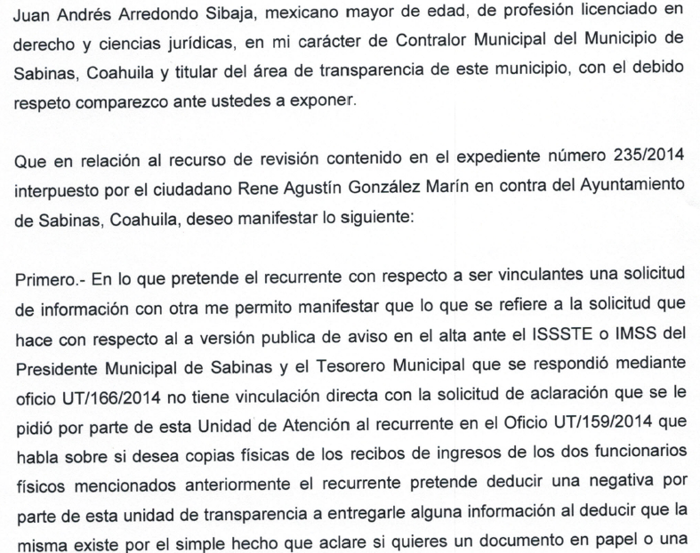

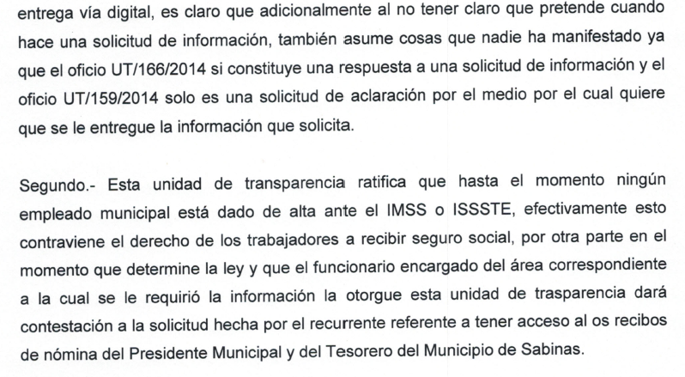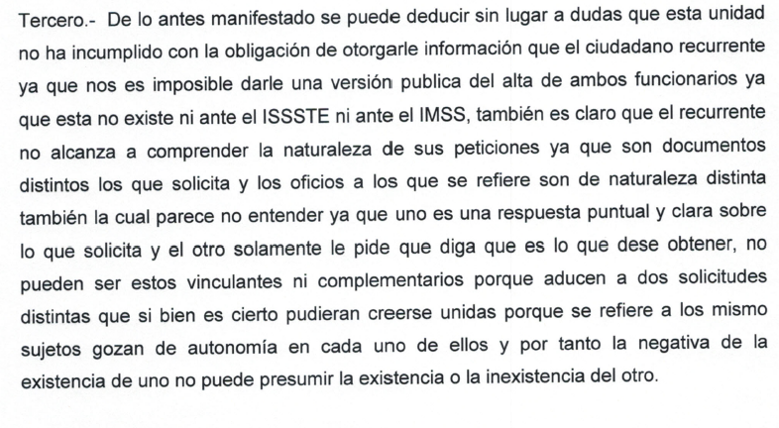

CONSIDERANDOS

PRIMERO. Es competente el Consejo General de este Instituto para conocer del presente asunto, de conformidad con lo dispuesto en los artículos 6 fracción IV de la Constitución Política de los Estados Unidos Mexicanos; 7 primer párrafo y cuarto párrafo fracciones I, II, y VII, de la Constitución Política del Estado Libre y Soberano de Coahuila de Zaragoza; 4, 10, 31 y 40 fracción II inciso 4 de la Ley del Instituto Coahuilense de Acceso a la Información Pública, así como los artículos 120, 121, 122, 123, 124 y 126 de la Ley de Acceso a la Información Pública y Protección de Datos Personales para el Estado de Coahuila. Lo anterior en virtud de que la presente controversia planteada es en materia de acceso a la información pública.

SEGUNDO. El presente recurso de revisión fue promovido oportunamente, de conformidad con el artículo 122 fracción I de la Ley de Acceso a la Información Pública y Protección de Datos Personales para el Estado de Coahuila, toda vez que dispone que el plazo de interposición del recurso de revisión es de quince días hábiles contados a partir del día siguiente al de la fecha de notificación de la respuesta a la solicitud de información.

El hoy recurrente en fecha cuatro (04) de julio de dos mil catorce (2014), presentó solicitud de acceso a la información, el sujeto obligado, debió emitir su respuesta a más tardar el día quince (15) de agosto de año dos mil catorce (2014), y en virtud que la misma fue respondida en fecha siete (7) de julio del mismo año, el plazo de quince días, para la interposición del recurso de revisión señalado en el artículo 122 fracción I del multicitado ordenamiento inició a partir del día ocho (08) de julio del mismo año, que es el día hábil siguiente de la notificación de la respuesta a la solicitud de información y concluía el día once (11) de agosto del dos mil catorce (2014), y en virtud que el recurso de revisión fue interpuesto ante este Instituto, el día once (11) de julio de dos mil catorce (2014), según se advierte del acuse que genera el sistema electrónico INFOCOAHUILA, se establece que el mismo ha sido presentado en tiempo.

TERCERO. Previo al estudio de los agravios que expresa el inconforme, corresponde hacerlo respecto a las causales de improcedencia o sobreseimiento que hagan valer las partes o se adviertan de oficio por ser una cuestión de orden público y de estudio preferente.

Al no advertirse ninguna causal de improcedencia o sobreseimiento ni alegarse ninguna por parte del sujeto obligado, es procedente estudiar los agravios planteados por el recurrente o lo que este Instituto supla en términos del artículo 125 de la Ley de Acceso a la Información Pública y Protección de Datos Personales para el Estado de Coahuila.

CUARTO.- René Agustín González Marín presentó solicitud de información en la que expresamente manifiesta: “Versión pública del Aviso de Alta en el ISSSTE ó IMSS como empleados del Ayuntamiento o Municipio en la presente administración municipal de: Ignacio Lenin Flores Lucio y Tomás López Garza "

En fecha siete (07) de julio de dos mil catorce (2014) el Ayuntamiento de Sabinas, Coahuila dio respuesta al solicitante, en la que manifestó que por el momento ningún trabajador municipal goza de prestación de Seguridad Social.

El recurrente en fecha once (11) de julio del mismo año, interpone Recurso de Revisión en el que manifiesta como agravio que la respuesta que entrega es incompleta.

En contestación por parte del sujeto obligado al presente recurso de revisión, el sujeto obligado ratifica su respuesta.

Al respecto, es preciso hacer un análisis de la declaración de inexistencia de la información solicitada.

El artículo 107 de la Ley de Acceso a la Información Pública y Protección de Datos Personales para el Estado de Coahuila señala lo siguiente:

Artículo 107.- Cuando la información solicitada no se encuentre en los archivos de la unidad administrativa a la que se turnó la solicitud, ésta deberá remitir a la Unidad de Atención la solicitud de acceso a la información y un documento donde se exponga la inexistencia de la misma. La Unidad de Atención analizará el caso y tomará las medidas pertinentes para localizarla. En caso de no encontrarla, emitirá una respuesta que confirme su inexistencia en los términos de la presente ley.

De conformidad con lo anterior, el sujeto obligado no cumplió con el procedimiento señalado en la Ley de Acceso a la Información Pública y Protección de Datos Personales para el Estado de Coahuila para declarar la inexistencia de la información por lo siguiente:

La Unidad Administrativa es quien declara la inexistencia de la información solicitada, una vez expuesta la inexistencia de la información por parte de la Unidad Administrativa y después de haberse tomado las medidas pertinentes para localizarla, la Unidad de Atención debe confirmar la misma.

En razón de lo anterior, este Instituto considera procedente modificar la respuesta del Ayuntamiento de Sabinas, Coahuila, para que ponga a disposición del solicitante la información requerida, o en su defecto, declare la inexistencia de la información de conformidad con lo legalmente establecido.

Por lo expuesto y fundado el Consejo General de este Instituto

RESUELVE

PRIMERO.- Con fundamento en lo establecido en los artículos 7 y 8 de la Constitución Política del Estado de Coahuila, 4, 10, 31 fracciones I y II, 40 fracción II, inciso 4, de la Ley del Instituto Coahuilense de Acceso a la Información Pública, 134 de la Ley de Acceso a la Información Pública y Protección de Datos Personales para el Estado de Coahuila, se MODIFICA la respuesta del Ayuntamiento de Sabinas, Coahuila, para que ponga a disposición del solicitante la información requerida, o en su defecto, declare la inexistencia de la información de conformidad con lo legalmente establecido de conformidad con lo establecido en el considerando cuarto de la presente resolución.

SEGUNDO.- Se instruye al sujeto obligado para que dé cumplimiento a la presente resolución dentro de los diez días hábiles siguientes al de la fecha en que surta efectos la notificación de la presente resolución; lo anterior con fundamento en el artículo 128 fracción III de la Ley de Acceso a la Información Pública y Protección de Datos Personales para el Estado de Coahuila de Zaragoza.

TERCERO.- Con fundamento en el artículo 136 de la Ley de Acceso a la Información Pública y Protección de Datos Personales para el Estado de Coahuila de Zaragoza, se instruye al sujeto obligado en el presente asunto para que en un plazo no mayor a diez días hábiles, contados a partir de que se dé cumplimiento a la resolución, informe sobre el cumplimiento de la presente y remita a este Instituto los documentos que acrediten fehacientemente la entrega de la información, precisándosele que de conformidad con los Lineamientos para Dictaminar el Cumplimiento o Incumplimiento de las Resoluciones de los Recursos de Revisión del Instituto Coahuilense de Acceso a la Información Pública, dicha documentación será sujeta de estudio y Dictamen que evalúe el efectivo cumplimiento de lo aquí ordenado.

En caso de incumplimiento de la presente resolución el Instituto deberá proceder conforme al artículo 140 de la ley de la materia.

CUARTO. Con fundamento en el artículo 135 de la Ley de Acceso a la Información Pública y Protección de Datos Personales para el Estado de Coahuila, NOTIFÍQUESE a las partes la presente resolución.

Así lo resolvieron por unanimidad, los Consejeros del Instituto Coahuilense de Acceso a la Información Pública, C.P. José Manuel Jiménez y Meléndez, Lic. Teresa Guajardo Berlanga, Lic. Alfonso Raúl Villarreal Barrera, Lic. Jesús Homero Flores Mier y Licenciado Luis González Briseño, siendo consejero instructor el primero de los mencionados, en sesión ordinaria celebrada el día _____ (___) de agosto de dos mil catorce (2014), en el municipio de _____, Coahuila de Zaragoza, ante la fe del Secretario Técnico, Javier Diez de Urdanivia del Valle, quien certifica y da fe de todo lo actuado.

C.P. JOSÉ MANUEL JIMÉNEZ  Y MELÉNDEZ  CONSEJERO INSTRUCTOR | LIC. TERESA GUAJARDO BERLANGA  CONSEJERA PRESIDENTE
LIC. ALFONSO RAÚL VILLARREAL  BARRERA  CONSEJERO | LIC. JESÚS HOMERO FLORES MIER  CONSEJERO
LIC. LUIS GONZÁLEZ BRISEÑO  CONSEJERO | JAVIER DIEZ DE URDANIVIA DEL VALLE  SECRETARIO TÉCNICO

